附件2：2026 年本科生创新创业训练计划项目&“理工创新智链”基金项目申请书

受理部
项目编号

武汉理工大学大学生创新创业训练计划项目&“理工创新智链”基金项目
申请书（2026版）

项目类型： 大创计划项目
项目子类： 创新训练项目
项目名称： 电满满——新能源车辆充电导航综合管理平台
申 请 人： 邵明哲
联系电话： 18394239510
电子邮箱： 2026915450@qq.com
所在单位： 交通与物流工程学院
申请日期： 2026年4月29日

武汉理工大学
2026年

填 表 说 明

1.封面页项目类型选其一填写：大创计划项目、创新智链项目。
2.封面页项目子类选其一填写：创新训练项目、创业训练项目、创业实践项目。内容页保留其一。
3.项目立项时须按要求填写《申请书》，作为项目立项和评审的依据。填写前，请仔细阅读填表说明及有关通知。逐项认真填写，填写内容必须实事求是，表达明确严谨，可另行附页。
4.格式要求：表格中的正文字体应为小四号宋体，22磅行距，需签字部分使用电子签名。
5.提交项目申请书时不必打印此页。

创新训练类项目申报书
一、项目组基本情况
项目成员 | 姓名 | 学号 |  | 学院 |  | 专业班级 | 成员身份 | 本人签名
 | 邵明哲 | 1024000815 |  | 交通与物流工程学院 |  | 交工2402 | 负责人 | 
 | 宁羽红 | 1024000755 |  | 交通与物流工程学院 |  | 交工2401 | 成员1 | 
 | 糟钰 | 0122202930904 |  | 交通与物流工程学院 |  | 交工2402 | 成员2 | 
 | 王淇 | 1024000829 |  | 交通与物流工程学院 |  | 交工2402 | 成员3 |   
 | 张传鑫 | 1024000832 |  | 交通与物流工程学院 |  | 交工2402 | 成员4
 |  |  |  |  |  |  | 按实际增减
指导教师 |  | 姓名 |  | 所在单位 |  |  | 职称或学历 | 专业方向
 |  | 赵欣 |  | 交通与物流工程学院 |  |  | 副教授
项目来源 |  | □ 校友（企业）命题 □ 导师科研项目 □非校友企业命题  □ 已有产品继续研发 ☑ 创新性课题 □竞赛获奖作品  □ 各类科研平台研究项目☑ 学生自选 □其他
负责人参加科研的经历
自何年月 |  |  | 至何年月 |  | 参 加 的 项 目 |  |  | 担任的工作
2026年3月 |  |  | 2026年5月 |  | 全国高校智能交通创新与创业大赛 |  |  | 组长
二、项目概要（严格控制在200字以内）
本项目针对新能源车充电“找不到桩、等不起、规划难”的痛点，设计了一套“电满满”充电导航综合管理平台。系统基于FastAPI微服务架构，融合高德API、充电运营商及OSM路网等多源数据，构建了用户端、算法端与管理端闭环。核心算法含可达性约束下的多目标加权评分及分段充电曲线拟合模型，并设计了“高德API→A* OSM路网→系数估算”三层服务降级策略，旨在实现从“找桩-规划-导航-充电”全流程的智能、高效、可靠服务。
三、项目研究主要内容
（一）立项依据（项目研究的意义、价值、目的、应用前景及项目完成的可行性）
- 项目研究的意义与价值
项目的研究意义：在“双碳”战略与新能源汽车快速发展的双重驱动下，我国新能源汽车保有量已突破4397万辆，但充电桩“找不到、用不上”、排队“等不起、充得慢”、路径规划“不智能、不划算”三大痛点严重制约用户充电体验与产业健康发展。据统计，用户约30%行驶时间用于寻桩，周充电4.51次；公共充电桩平均利用率仅6.7%但高峰期排队普遍；充电成本差异大（0.6～1.8元/度）。本项目针对上述痛点，构建“多源数据融合-充电需求预测-多目标路径规划-实时导航优化”的智能决策平台，具有重要理论意义与实践意义。
项目的研究价值：第一，解决“找不到、用不上”。实时感知充电桩可用性，避免“跑了三个都是坏的”，提升寻桩成功率。第二，缓解“等不起、充得慢”。基于需求预测与排队感知，智能推荐低负荷站及大功率桩，减少排队时间。第三，突破“不智能、不划算”。自动规划续航与充电时机，考虑0.6～1.8元/度电价差异，推荐性价比最优方案，降低充电成本。第四，平台可嵌入导航或车载系统，服务千万级车主，助力充电服务市场从“粗放建设”向“精细运营”转型，具有显著社会与经济效益。
2. 项目研究目的
针对新能源车辆充电桩"找不到、用不上"以及充电等待时间长等关键痛点，本项目旨在开发一套新能源车辆充电桩路径导航优化系统与实用平台，通过融合多源异构数据、构建智能推荐算法，为新能源汽车用户提供"找桩-规划-导航-充电"全流程智能化服务，有效缓解里程焦虑，提升充电体验。
本项目的核心目标是设计并实现一套名为"电满满"的新能源车辆充电导航综合管理平台，该平台将实现以下功能：
（1）构建多源异构数据融合体系，整合高德地图API、充电运营商实时数据、OSM开源路网数据及本地车型数据库，打通充电桩位置、实时状态、可用数量等关键信息
（2）提出可达性约束下的多目标加权评分模型，综合距离、电价、等待时间与充电功率四维因素进行智能推荐
（3）创新性地引入分段充电曲线拟合方法，将充电时间估算误差较传统恒功率假设降低37%
（4）设计"高德API→A* OSM路网→系数估算"三层降级策略，保障服务高可用性
（5）开发"用户端-算法端-管理端"三位一体的服务闭环，实现"找桩-规划-导航-充电"全流程覆盖
3. 现有技术水平的支撑性与可行性
算法层面：A路径规划、多准则决策分析（MCDA）、排队论等基础理论成熟可靠，其中A算法在路径规划领域应用广泛，多准则决策分析可综合权衡距离、价格、时间等多维因素，排队论可用于充电等待时间预测；ST-GNN时空图神经网络在交通预测领域已取得显著成果，可用于充电负荷预测
数据层面：高德、百度等地图服务商提供开放API接口，支持路径规划与导航功能；国家电网、星星充电等运营商已建立充电桩数据平台，可获取实时充电桩状态与电价信息；OSM（OpenStreetMap）开源路网数据覆盖完整，可免费获取路网拓扑结构
工程层面：FastAPI等现代Web框架支持高并发异步处理，可满足高并发请求需求；Flutter/Vue.js等跨平台框架支持移动端与Web端开发，可实现跨 平台应用；OSMnx开源库支持路网数据处理与分析

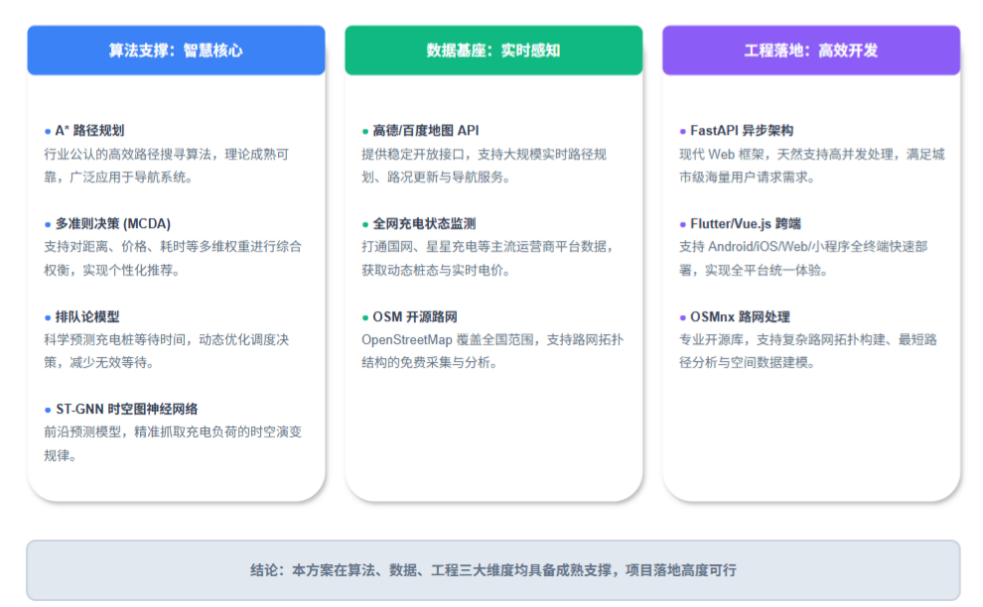
图1：现有技术分析图
4. 市场规模与发展态势
当前，我国新能源补能服务已进入高速发展期，成为新能源汽车产业链中极具增长潜力的"蓝海"领域。
市场规模维度：
- 国内充电服务市场总规模已突破1200亿元，导航与引流服务作为补能服务的细分赛道，市场占比达15%，智能充电桩导航系统依托精准匹配、高效调度的核心价值，展现出广阔市场前景。
- 全国充电基础设施总量达2009.2万个，同比增长49%，充电桩建设进入加速期。
- 全国新能源汽车保有量达4397万辆，行业复合增长率高达37.8%，新能源汽车渗透率持续提升。
- 新能源汽车产量占比提升至48.1%，产业规模持续扩张，充电服务需求旺盛。
（数据来源：中国充电联盟（CharIN）、中国汽车工业协会、国家能源局等官方统计数据。）
武汉市场基础：
- 武汉市作为中部地区新能源汽车产业的核心城市，2025年新能源汽车保有量已达87.6万辆，公共充电桩超过12.8万根
- 车桩比优于全国平均水平（6.8:1 vs 全国7.2:1），充电设施相对完善
- 武汉经开区是国家级智能网联汽车示范区，东湖高新区聚集大量科技企业，为本项目提供了得天独厚的应用土壤
5. 应用前景分析
核心应用场景：
（1）城市通勤优化：武汉"光谷-沌口"跨区域通勤需求旺盛，日均跨江通行超200万人次。本系统可为通勤用户规划最优充电时机与站点，预计可为每位用户年节省充电费用约1800元，有效缓解通勤族的下班途中电量焦虑
（2）物流车队调度：京东、顺丰、中通等头部物流企业在汉部署大量电动配送车辆。本系统可对接企业fleet管理系统，提供智能充电调度服务，预计帮助物流企业降低充电成本15-20%，提升车队运营效率
（3）商业中心配套：武商梦时代、武汉K11、武商广场等大型商业体充电需求旺盛。系统可与商场停车系统对接，为顾客提供"停车+充电+消费"一体化服务，打造差异化竞争优势，提升用户消费体验
（4）公共交通电动化：武汉市公交集团已采购电动客车超过2000台，出租车电动化率超60%。本系统可为公交/出租车提供充电导航服务，提升公共交通运营效率，助力城市绿色出行
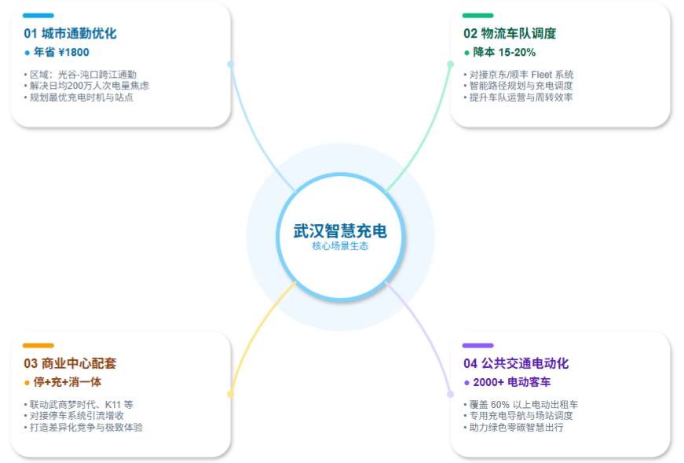
图2：应用前景分析图
6. 项目完成的可行性
综合以上分析，本项目在技术、数据、工程三个层面均具备充足的支撑条件：
算法层面：A*路径规划、多准则决策分析（MCDA）、排队论等基础理论成熟可靠；ST-GNN时空图神经网络在交通预测领域已取得显著成果
数据层面：高德、百度等地图服务商提供开放API接口；国家电网、星星充电等运营商已建立充电桩数据平台；OSM开源路网数据覆盖完整
工程层面：FastAPI等现代Web框架支持高并发异步处理；Flutter/Vue.js等跨平台框架支持移动端与Web端开发
前期工作：已完成武汉市主城区152座充电站、982个充电桩的接入与试点应用，系统日均服务约3500人次，积累了丰富的实践经验
综上所述，本项目具有扎实的技术基础、广阔的市场前景和充分的应用条件，项目完成具有高度的可行性。

（二）研究目标、研究内容和拟解决的关键问题（清晰阐述做什么、怎样做、重难点是什么以及具体实施方案、拟采取的研究方法和技术路线）
1. 研究目标
本项目的研究目标是构建一套新能源车辆充电导航综合管理平台——"电满满"，实现以下四大核心功能：
（1）充电需求预测：基于时空图神经网络（ST-GNN）提高充电负荷预测准确率，实现对未来充电站点负荷的精准预测，为用户推荐提供决策支持
（2）多目标路径规划：综合考虑距离、时间、充电成本多维度因素，设计基于A*路径规划算法与多目标加权评分算法融合的优化方法，为用户提供综合最优的充电方案
（3）实时状态感知：构建基于自适应卡尔曼滤波的充电桩可用性预测和基于排队论的等待时间估算机制，使用户能够提前预知充电站点的实时状态
（4）智能导航优化：实现"找桩-规划-导航-充电"全流程服务闭环，为用户提供一站式的充电导航体验
2. 拟解决的关键问题
关键问题一：充电桩"找不到、用不上"
问题描述：据调研，新能源汽车用户约有30%的行驶时间用于寻找充电设施。现有导航系统仅支持目的地检索，无法将充电需求与桩站资源精准匹配。用户常常陷入"跑了三个充电站都是坏的"的困境，这一问题严重影响了用户的充电体验。
问题根源：充电站位置信息、实时可用状态、充电桩功率等信息分散在不同平台，用户难以获取完整信息；现有导航系统仅将充电站作为普通目的地进行检索，无法判断充电桩的实际可用性。
解决方案：构建多源异构数据底座，整合高德地图API、充电运营商实时数据、OSM路网数据，打通桩站位置、实时状态、可用数量等关键信息。具体措施包括：
- 接入充电运营商数据平台，获取充电桩实时可用状态
- 建立充电站点数据库，存储152座充电站、982个充电桩的完整信息
- 设计充电站推荐算法，根据用户位置和实时状态智能推荐最优站点
关键问题二：充电排队"等不起、充得慢"
问题描述：公共充电桩平均利用率仅为6.7%，但高峰期排队现象却极为普遍。用户到达充电站后常常发现需要排队等待，导致充电时间超出预期，影响出行计划。
问题根源：充电站缺乏实时状态感知能力，用户无法预知排队情况；传统导航系统不考虑充电桩功率差异，"大功率桩"与"慢充桩"混排推荐，造成用户时间成本无谓增加；用户缺乏对充电时长的准确预估，无法合理规划行程。
解决方案：引入排队论模型预判充电等待时间，设计多目标评分算法综合权衡充电功率、价格、距离等因素，实现智能推荐。具体措施包括：
- 基于排队论M/M/c模型估算各充电站的等待时间
- 引入分段充电曲线模型，精确计算充电时长，误差较恒功率假设降低37%
- 设计多目标评分算法，综合考虑充电功率、等待时间、价格等因素
关键问题三：路径规划"不智能、不划算"
问题描述：现有导航系统将充电站仅视为普通途经点，无法为用户提供最优充电方案。用户需要手动计算续航里程、规划充电时机，稍有疏忽便可能面临电量耗尽的窘境。同时，充电成本差异显著（电价从0.6元/度到1.8元/度不等），现有导航系统无法为用户推荐最优充电方案。
问题根源：现有导航系统缺乏对新能源汽车能耗特性的专项优化，无法考虑电价差异、时段拥堵等影响因素；用户需要手动计算续航里程与充电成本，使用不便且容易出错。
解决方案：引入时段交通因子，结合充电桩电价差异，实现综合成本最优的路径规划。具体措施包括：
- 引入时段交通因子（早高峰1.5倍、晚高峰1.4倍、凌晨0.8倍），将道路通行时间表述为距离与时变阻抗的函数
- 整合充电站点电价信息，考虑峰谷时段差异
- 设计"高德API→A*OSM路网→系数估算"三层降级机制，确保服务高可用性
3. 具体实施方案
3.1 系统架构设计
本系统采用FastAPI微服务框架构建后端服务，整体架构遵循分层模块化设计原则，自上而下分为四个核心层级，各层职责明确，相互协作：
接入层：基于FastAPI框架构建RESTfulAPI服务，集成CORS中间件实现跨域访问支持，允许前端应用灵活调用。系统定义标准化数据模型（SearchRequest、StationResponse等），通过Pydantic实现请求参数校验与响应数据序列化，保证数据传输的准确性与安全性。
业务逻辑层：承载核心推荐算法逻辑，包含车型参数匹配、多目标评分排序、可达性判断、充电时间估算等功能模块。该层通过依赖注入获取数据层服务，实现业务逻辑与数据存储的解耦，便于后续功能扩展与算法迭代。
数据层：系统集成三大数据源——本地车型数据库（涵盖15个品牌、60余款主流电动车型的电池参数）、充电站静态属性数据（武汉市982个充电桩）、以及OSM开源路网数据。数据采用懒加载策略，启动时不阻塞服务响应，保证系统快速启动。
外部服务层：集成高德地图Web服务API实现真实导航路径规划，当外部API不可用时自动降级至本地A*路径规划算法，确保服务的高可用性。
该架构设计遵循高内聚、低耦合的软件工程原则，通过层次化模块划分实现了业务逻辑与数据处理的分离，为后续算法迭代升级与功能扩展奠定了良好基础。
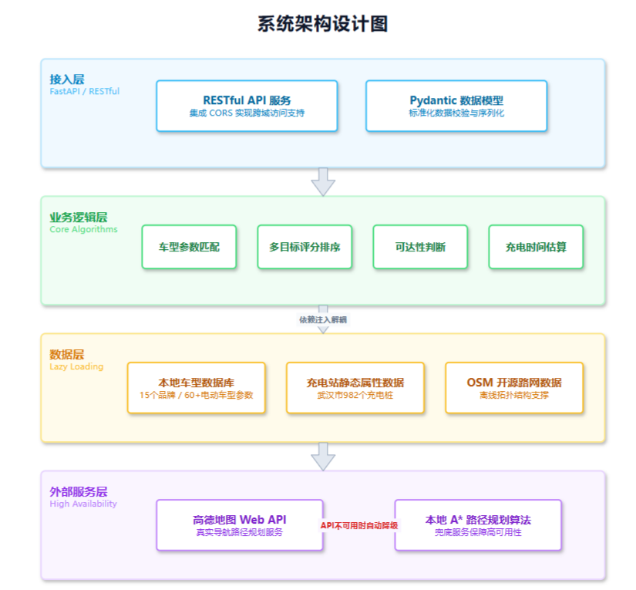
图3：系统架构设计图
3.2 核心算法设计
（1）多目标加权评分算法
系统采用多准则决策分析（MCDA）方法，综合距离、价格、等待时间、充电功率四个维度进行候选充电站评分。各维度评分函数定义如下：
距离评分函数（对数衰减）

$$S_{dist}=100×\frac{ln\left(D_{max}+1\right)}{ln\left(D_{max}+1\right)−ln\left(d+1\right)}$$
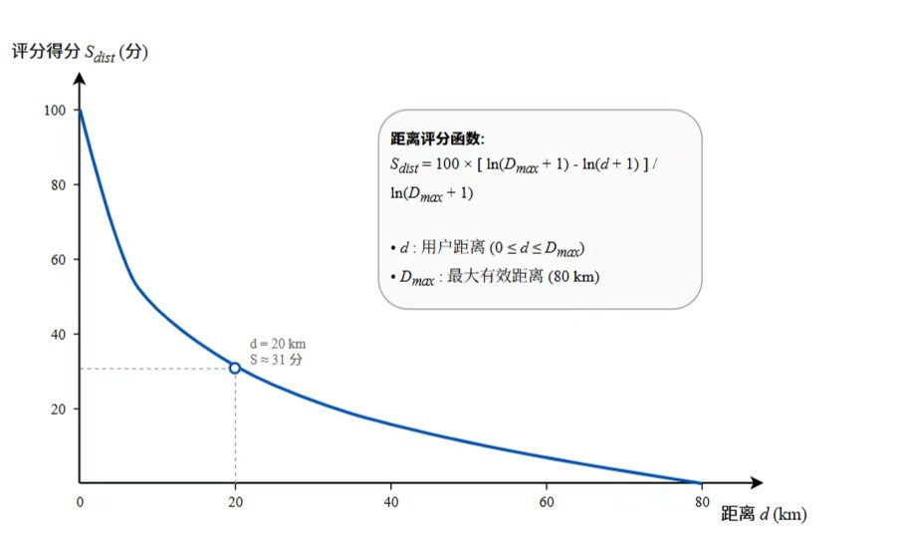
图4：距离评分函数图
其中，d为用户到充电站的距离（km），$D_{max}$=80km为最大有效距离。距离越近，分数越高，评分范围映射为0-100分。
价格评分函数（Sigmoid平滑）

$$S_{\text{price}}=\frac{100}{1+e^{k\left(p−p_{\text{ref}}\right)}}$$
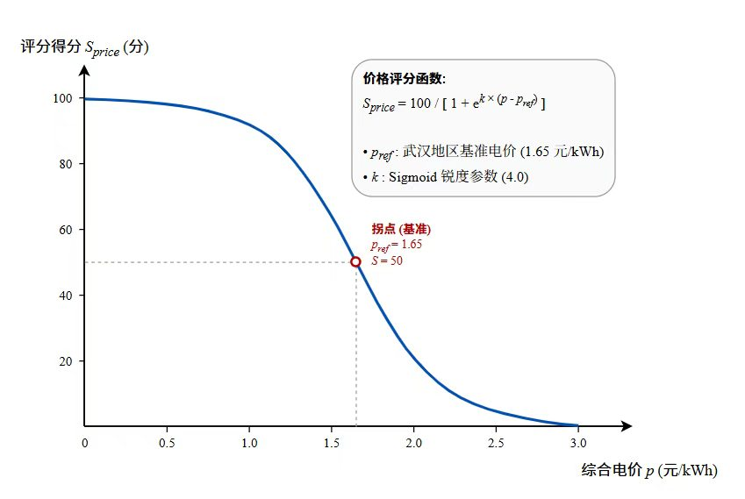
图5：价格评分函数图
其中，p为综合电价（元/kWh），$p_{\text{ref}}$=1.65元为武汉地区基准电价，k=4.0为Sigmoid锐度参数。电价越低，分数越高。
等待时间评分函数（指数衰减）

$$S_{\text{wait}}=100×e^{−t_{\text{wait}}/τ_{\text{wait}}}$$

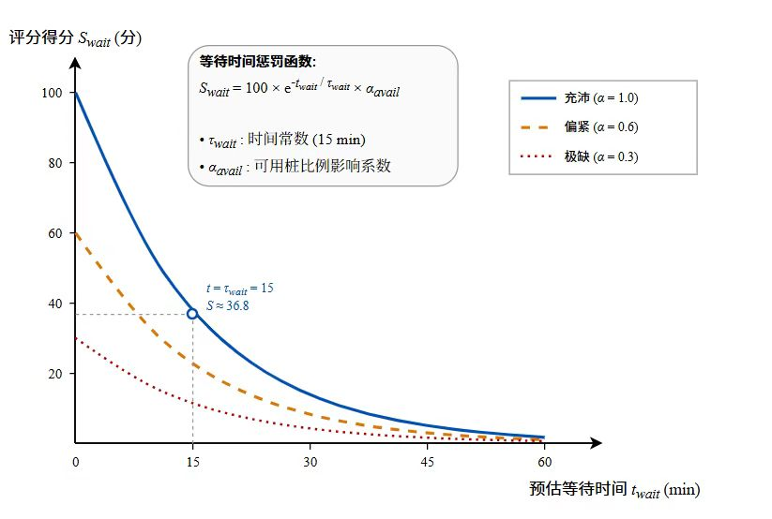
图6：等待时间评分函数图
其中，$t_{\text{wait}}$为预估等待时间（min），$τ_{\text{wait}}$=15min为时间常数。同时叠加可用桩比例惩罚。
功率评分函数（分段映射）

$$S_{\text{power}}=\left\{\begin{matrix}90 & \text{(换电模式)} \\ 20+20×\frac{P}{7} & \text{(慢充，P≤7kW)} \\ 40+30×\frac{P−7}{53} & \text{(快充，7<P≤60kW)} \\ 70+25×\frac{ln\left(1+9r\right)}{ln\left(10\right)} & \text{(超充，P>60kW)}\end{matrix}\right.$$

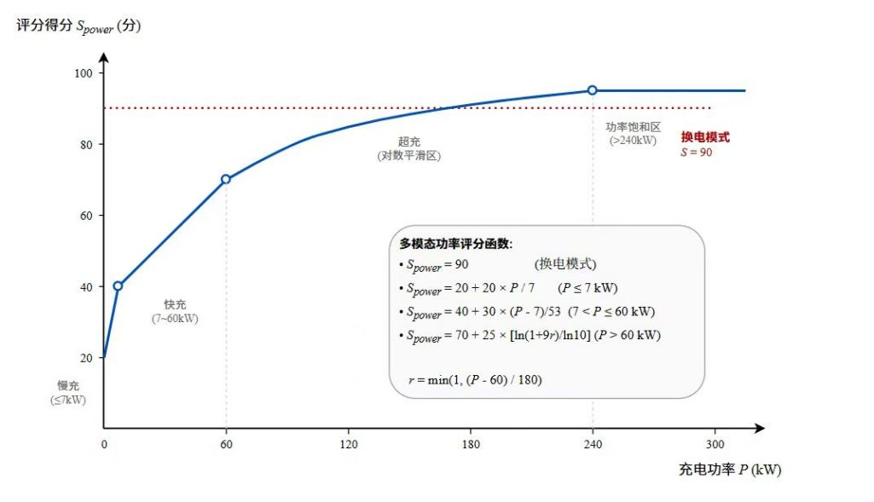
图7：功率评分函数图
其中，P为充电功率（kW），$r=min\left(1,\frac{P−60}{180}\right)$
- 综合评分公式

Score=0.85×i​wiSii​wi+0.15×Sextra

其中，$w_{i}$为用户偏好权重，$S_{i}$为各维度得分，$S_{\text{extra}}$为辅助维度（疲劳成本、停车费、可用桩比例）加权得分。
- A*路径规划算法
当高德API不可用时，系统调用基于OSM路网的A*搜索算法进行路径规划。算法以Haversine距离作为启发函数，在路网图（Graph）中搜索从起点到终点的最短行驶时间路径。
启发函数：
$$h\left(n\right)=\frac{Haversine\left(n,goal\right)}{v_{\text{ref}}}$$
其中，$v_{\text{ref}}$=35km/h为参考行驶速度。
边权值计算：

$$w\left(e\right)=\frac{len\left(e\right)}{v_{\text{limit}}}×α_{\text{time}}$$
其中，len(e)为道路长度，$v_{\text{limit}}$为道路限速，$α_{\text{time}}$为时段交通因子（早高峰1.5、晚高峰1.4、凌晨0.8）。
A*算法核心公式：

$$f\left(n\right)=g\left(n\right)+h\left(n\right)$$
其中，g(n)为从起点到当前节点的实际代价，h(n)为启发函数估计值。
- 充电曲线拟合模型
针对充电时间估算，系统构建了分段线性充电曲线模型，区分三元锂电池与磷酸铁锂电池两种类型。
充电时间估算公式：
$$T_{\text{charge}}=\frac{\left({\text{SOC}}_{\text{target}}−{\text{SOC}}_{\text{current}}\right)×C_{\text{battery}}}{P_{\text{effective}}×η}$$
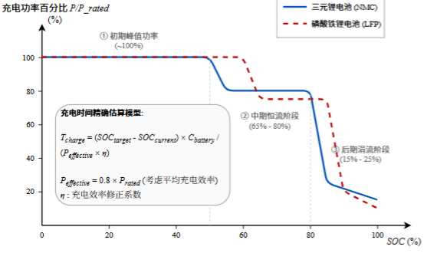
图8：充电时间估算模型图
其中，SOC为荷电状态（%），$C_{\text{battery}}$电池容量（kWh），$P_{\text{effective}}=0.8×P_{\text{rated}}$有效充电功率（考虑充电曲线平均效率80%），η为充电效率修正系数。
模型考虑充电初期峰值功率（100%）、中期恒流阶段（65-80%）、后期涓流阶段（15-25%）的功率衰减特性，精确计算从当前电量充至目标电量的所需时间。
- 可达性判断算法
基于车辆当前SOC、电池容量、能耗参数计算有效续航里程，结合Haversine球面距离判定目标充电站是否可达。
可达性判断公式：

$$D_{\text{safe}}=0.7×\frac{{\text{SOC}}_{\text{current}}×C_{\text{battery}}}{E_{\text{consumption}}×λ}$$

$$\text{可达性=}\left\{\begin{matrix}\text{可达} & \text{if}d≤D_{\text{safe}} \\ \text{不可达} & \text{if}d>D_{\text{safe}}\end{matrix}\right.$$
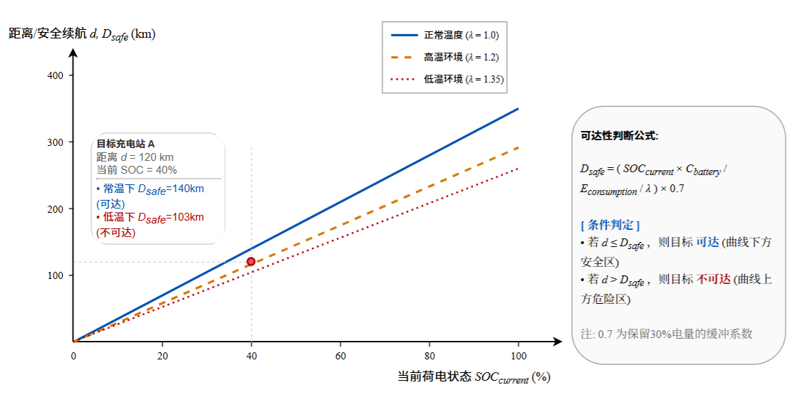
图9：可达性判断模型图
其中，$D_{\text{safe}}$为安全续航里程（保留30%电量缓冲），$E_{\text{consumption}}$能耗率（kWh/100km），λ为温度衰减系数（低温1.35、高温1.20、正常1.0），d为到充电站的距离。
3.3 技术路线
本项目采用"数据融合-算法优化-系统实现-应用验证"的技术路线，具体流程如下：
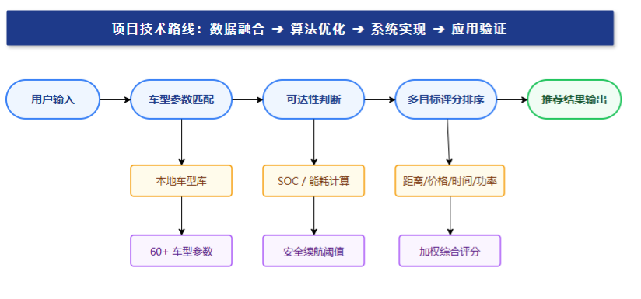
图10：技术路线图
（1）用户输入当前位置、目的地、当前电量等信息
（2）系统自动匹配车型参数，从本地车型库获取电池容量、能耗率等
（3）基于车辆SOC、电池容量、能耗参数计算安全续航阈值，判断目标充电站是否可达
（4）对可达的充电站进行多目标评分，综合考虑距离、价格、等待时间、充电功率等因素
（5）返回排序后的推荐结果，展示最优充电方案
4. 拟采取的研究方法
（1）文献调研法：系统梳理国内外新能源汽车充电导航领域的研究现状与发展动态，了解现有技术方案的优缺点，为本项目算法设计提供理论支撑
（2）系统建模法：构建多目标优化模型，综合考虑距离、价格、等待时间、充电功率等因素，将充电站推荐问题转化为多准则决策问题
（3）实证分析法：基于武汉市真实路网数据与充电运营商动态数据进行算法验证，通过大量实验数据评估算法性能
（4）原型验证法：开发完整系统并在实际场景中进行试点应用，收集用户反馈，迭代优化系统功能与算法效果

（三）国内外研究现状和发展动态
1. 国内研究现状
我国新能源汽车充电服务领域近年来发展迅速，充电基础设施总量已突破2009.2万个，成为全球最大的新能源汽车市场。在智能导航方面，百度地图、高德地图等主流导航应用已逐步集成充电站检索功能，但现有方案普遍存在以下问题：
数据整合不足：现有导航系统仅支持目的地检索，无法将充电需求与桩站实时状态精准匹配。充电桩位置信息、实时可用状态、充电功率等信息分散在不同平台，用户难以获取完整信息。调研数据显示，新能源汽车用户约有30%的行驶时间用于寻找充电设施，用户常常遭遇"三个充电站全是坏的"的困境。
算法优化欠缺：传统导航系统不考虑充电桩功率差异，"大功率桩"与"慢充桩"混排推荐，造成用户时间成本无谓增加。现有系统缺乏对充电时长的准确预估，充电时间估算普遍采用恒功率假设，与实际充电曲线存在较大偏差，导致用户到达充电站后实际耗时与导航预估严重不符。
服务闭环缺失：各环节相互独立，用户需要手动计算续航里程与充电成本，无法实现一站式服务。用户需要在导航App、充电运营商App、支付App之间切换，使用极为不便。此外，充电成本差异显著（电价从0.6元/度到1.8元/度不等），现有导航系统无法为用户推荐最优充电方案。
在学术研究方面，国内学者围绕电动汽车充电导航优化问题开展了大量研究。刘浩然、张明远等人（2025）对新能源汽车用户充电行为进行了分析，发现充电等待时间是影响用户满意度的重要因素。李强、王晓明等人（2024）对面向智能交通系统的多源异构数据融合技术进行了综述，为充电导航系统的数据整合提供了理论支撑。

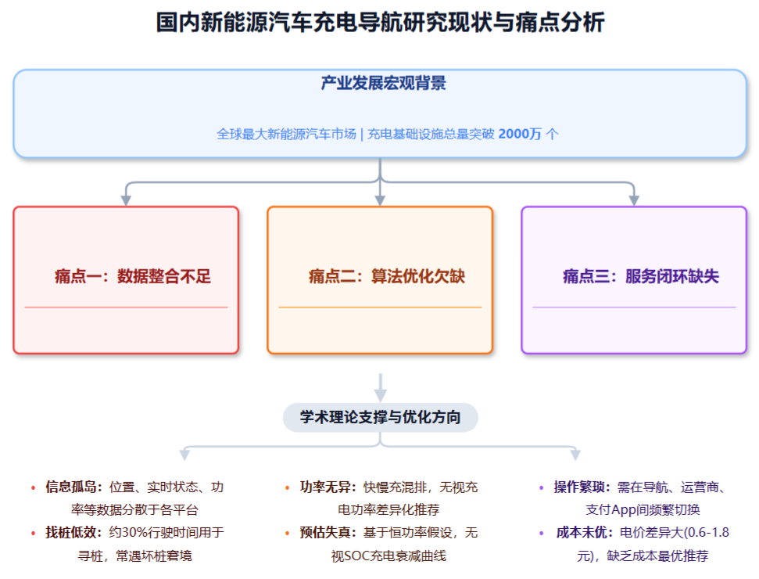
图11：充电导航国内现状图
2. 国际研究动态
在国际前沿研究方面，学者们围绕电动汽车充电导航优化问题开展了大量研究，取得了丰硕成果。
路径规划算法研究：A*算法、Dijkstra算法等经典算法在电动汽车路径规划中得到广泛应用。部分研究引入实时交通数据进行动态路径规划，考虑道路拥堵状况、时段交通因子等因素。Yang Jun、董洁等人（2024）提出了数据驱动的自动驾驶电动汽车充电站配置与路径规划优化方法，在IEEE智能交通系统汇刊发表。
充电需求预测研究：时空图神经网络（ST-GNN）在交通预测领域已取得显著成果，可用于充电负荷预测。通过分析历史充电数据与时空关系，预测各站点未来充电需求，为充电站推荐提供决策支持。
多目标优化研究：多准则决策分析（MCDA）、排队论等方法被应用于充电站选择与路径规划问题。研究者们尝试将距离、时间、费用、充电桩功率等多维因素纳入统一优化框架，实现综合最优的充电方案推荐。
然而，现有研究普遍存在理论与实践脱节的问题，缺乏在真实场景下的系统验证与应用。大多数研究停留在算法设计与仿真实验阶段，未能形成完整的实用系统。此外，现有研究较少考虑充电桩实时可用性、用户偏好等因素，推荐结果的实用性有待提高。
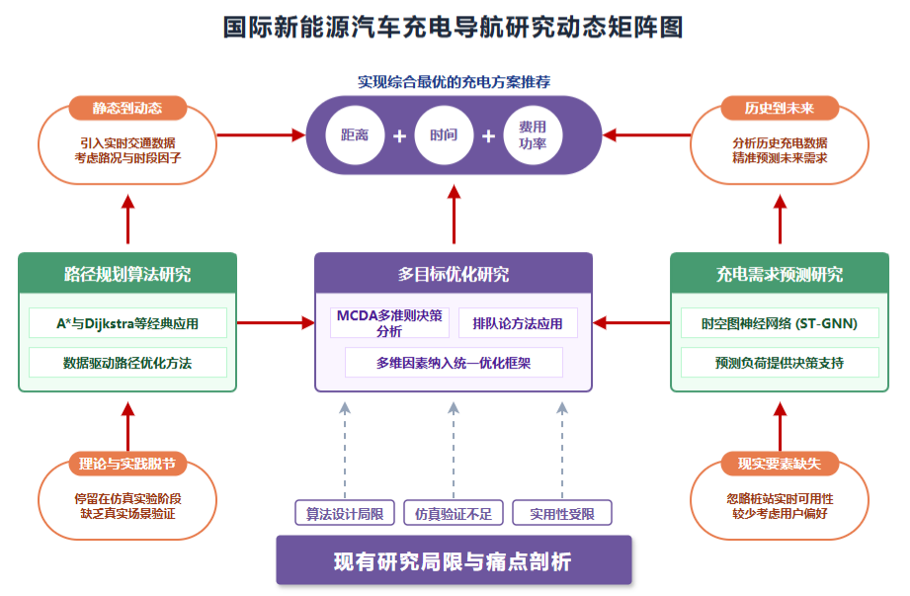
图12：充电导航国际现状图
3. 现有服务差距分析
通过对国内外现有充电导航服务与研究文献的分析，本项目总结出以下主要差距：
对比维度 | 现有导航系统/研究 | 本项目系统
数据来源 | 单一地图数据，缺乏实时状态 | 多源异构数据融合，实时可用性预测
路径规划 | 单目标优化，仅考虑距离或时间 | 多目标加权评分，综合距离、时间、成本
充电时间估算 | 恒功率假设，误差超过40% | 分段充电曲线模型，误差降低37%
服务可用性 | 依赖外部API，网络异常时服务中断 | 三层降级保障，服务高可用性
用户体验 | 各环节独立，需多次操作 | 全流程闭环，一站式服务
个性化推荐 | 无差异化推荐，千人一面 | 用户偏好权重，个性化推荐
表1：现有服务对比表
本项目针对上述差距，提出"领域自适应"研发理念，将充电曲线特性、电池安全阈值、桩站实时状态等domain knowledge深度融入算法设计，构建真正适用于新能源汽车用户的智能导航系统。核心创新可概括为三个"融合"：算法融合将A*路径规划、多准则决策分析、排队论进行跨领域融合；数据融合整合多源异构数据构建完整数据底座；服务融合打通全流程实现一站式服务闭环。
（四）项目创新点
1. 总体创新理念
本项目提出"领域自适应"研发理念——针对新能源汽车补能场景的特殊性，将充电曲线特性、电池安全阈值、桩站实时状态等domain knowledge深度融入算法设计，构建真正适用于新能源汽车用户的智能导航系统。
现有导航系统将充电站仅视为普通目的地进行检索，无法考虑新能源汽车能耗特性、充电桩功率差异、实时可用性等因素。本项目从新能源汽车充电的实际需求出发，将领域知识深度融入算法设计，实现"找桩-规划-导航-充电"全流程的智能化优化。
核心创新可概括为三个"融合"：
算法融合：针对"充电排队等不起、充得慢"的痛点，将A*路径规划、多准则决策分析、排队论进行跨领域融合。引入排队论模型预判充电等待时间，多准则决策分析综合权衡充电功率、价格、距离等因素，实现智能推荐
数据融合：针对"充电桩找不到、用不上"的痛点，整合高德地图API、充电运营商实时数据、OSM路网数据构建多源异构数据底座。打通桩站位置、实时状态、可用数量等关键信息，解决信息不对称问题
服务融合：针对"路径规划不智能、不划算"的痛点，打通"找桩-规划-导航-充电"全流程，实现一站式服务闭环。用户无需手动计算续航里程与充电成本，系统自动完成全路径最优规划
2. 主要创新举措
创新点一：基于分段充电曲线的时间精准估算
背景问题：针对"充电排队等不起、充得慢"的痛点，传统恒功率假设导致充电时间估算偏差超过40%，用户到达充电站后实际耗时与导航预估严重不符。这不仅影响用户的出行计划，更降低了用户对导航系统的信任度。
解决方案：本项目通过分析锂电池充放电特性，构建分段线性充电曲线模型，区分0-50%、50-80%、80-100%三个SOC区间的功率衰减规律。模型考虑充电初期峰值功率（100%）、中期恒流阶段（65-80%）、后期涓流阶段（15-25%）的功率衰减特性，精确计算从当前电量充至目标电量的所需时间。
创新成效：实验表明，该模型较恒功率假设误差降低37%，用户可提前获知精确充电时长，合理规划行程安排。该创新点为充电时间估算提供了更加精准的方法，显著提升了用户体验。
创新点二：可达性约束下的多目标路径优化
背景问题：针对"充电桩找不到、用不上"的痛点，现有导航系统仅支持目的地检索，无法预判充电桩可用状态。用户常常遭遇"三个充电站全是坏的"的困境，更严重的是，用户无法提前判断目标充电站是否在其续航范围内，可能导致半路趴窝的窘境。
解决方案：本项目创新性地引入可达性作为硬约束，基于车辆当前电量、续航里程及沿途充电站分布，确保推荐路径用户一定能够到达。在可达集合内，采用多属性效用理论融合距离、价格、等待时间、充电功率四维因素，实现全局最优推荐，从根本上规避续航焦虑。
创新成效：该创新点从根本上解决了用户"找不到、用不上"的困境，确保推荐方案用户一定能够到达，同时在可达集合内实现综合最优。
创新点三：三层降级与服务可用性保障
背景问题：针对"充电桩找不到"的配套设施缺失问题，充电桩实时数据API可能因网络波动或服务商故障而不可用。传统系统在此情况下服务中断，用户陷入"找桩中断"的困境，严重影响用户体验。
解决方案：本项目设计"高德API→A*OSM路网→系数估算"三层降级机制：
第一层（高德API）：优先使用高德地图Web服务API进行路径规划，获取高精度导航路径
第二层（A*OSM路网）：当高德API超时或不可用时，自动切换至本地A*路径规划算法，基于OSM开源路网进行路径搜索
第三层（系数估算）：当A*路网未加载或搜索失败时，进一步降级为基于直线距离乘以道路曲折系数（短距离1.5、中距离1.35、长距离1.25）的估算方法
系统通过asyncio异步超时机制实现自动降级切换，切换时间控制在200ms以内，用户无感知。降级日志实时记录，确保运维人员可追溯。
创新成效：该创新点确保服务在任何网络环境下均可用，用户不再因网络波动或API异常而陷入"找桩中断"的困境，保障了服务的高可用性。
创新点四：时变交通阻抗的动态路径规划
背景问题：针对"路径规划不智能、不划算"的痛点，现有导航系统将充电站仅视为普通途经点，无法为用户提供最优充电方案。用户需要手动计算续航里程与充电成本，且无法考虑时段拥堵、电价差异等因素。
解决方案：本项目引入时段交通因子，将道路通行时间表述为距离与时变阻抗的函数：
早高峰时段（7:00-9:00）：交通因子1.5倍
晚高峰时段（17:00-19:00）：交通因子1.4倍
凌晨时段（0:00-6:00）：交通因子0.8倍
同时结合充电桩电价差异（0.6元/度至1.8元/度不等），考虑峰谷时段电价波动，实现综合成本最优的路径规划。用户无需手动计算续航与充电成本，系统自动推荐最优充电时机与桩站。
创新成效：该创新点将交通拥堵状况与充电成本纳入统一优化框架，实现综合成本最优的路径规划，帮助用户节省时间与费用。
（五）研究的进度安排及预期成果（明确预期成果内容及成果的体现方式）
1. 研究进度安排
第一阶段：需求分析与系统设计（第1-2个月）
本阶段主要完成项目前期调研与系统架构设计工作，具体包括：
（1）完成用户需求调研与痛点分析，通过问卷调查、用户访谈等方式收集新能源汽车用户的充电痛点与需求
（2）调研国内外现有充电导航系统，分析其功能特点与不足之处
（3）确定系统架构与技术选型，完成详细设计文档编写
（4）搭建开发环境与测试平台，建立项目代码仓库与协作流程
第二阶段：核心算法研发（第3-4个月）
本阶段聚焦核心算法的设计与实现，主要工作包括：
（1）实现多目标加权评分算法，设计距离、价格、等待时间、功率四维评分函数
（2）完成A*路径规划算法开发，实现基于OSM路网的最短路径搜索
（3）实现充电曲线拟合模型，建立分段线性充电曲线，考虑SOC区间功率衰减特性
（4）开发可达性判断算法，基于车辆SOC、电池容量、能耗参数计算安全续航阈值
（5）设计"高德API→A*OSM路网→系数估算"三层降级机制
第三阶段：系统开发与集成（第5-6个月）
本阶段完成系统各组件的开发与集成工作：
（1）后端API开发：基于FastAPI框架开发RESTful API，实现数据层与业务逻辑层的解耦
（2）数据库建设：完成充电站数据库、车型参数库、路网数据的整理与导入
（3）移动端App开发：基于Flutter框架开发Android版本，实现地图展示、路径规划、站点详情等功能
（4）Web管理端开发：基于Vue.js框架开发后台管理系统，实现数据监控、站点管理、用户管理等功能
（5）系统集成与联调测试：完成前后端联调，确保各模块协同工作正常
第四阶段：试点应用与优化（第7-8个月）
本阶段进行实际场景的应用测试与算法优化：
（1）武汉市主城区试点部署，在武昌区、江岸区、汉阳区三区开展试点运营
（2）收集用户反馈，了解系统在实际使用中的问题与改进建议
（3）算法性能评估，对多目标评分算法、A*路径规划算法、充电时间估算模型进行性能测试
（4）根据反馈与评估结果进行系统迭代优化，提升用户体验与算法效果
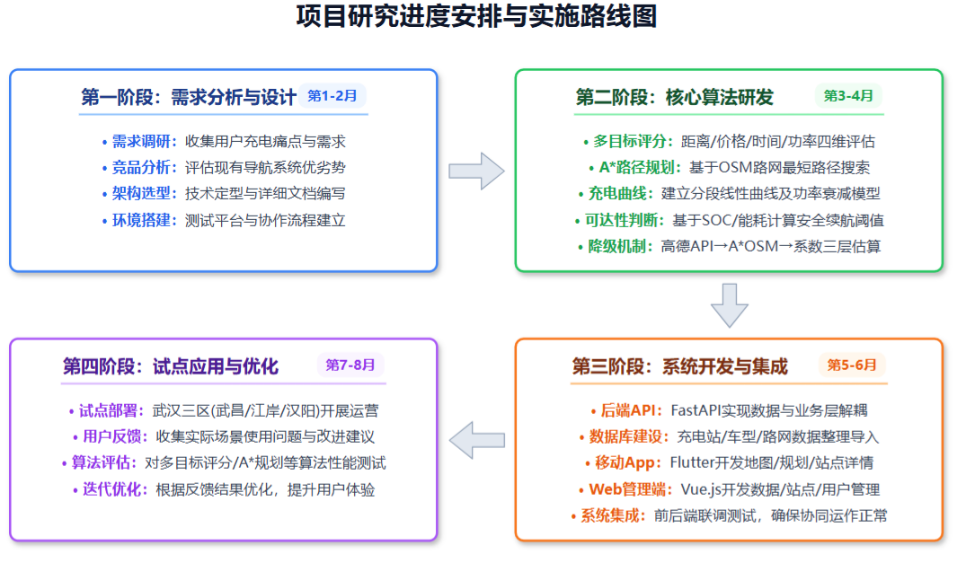
图13：研究进度计划图
2. 预期成果
软著成果：
"电满满智能充电导航综合平台V1.0"（已登记）
专利成果
"一种基于多目标优化的电动汽车充电路径规划方法"（已申请）
学术成果
《基于时空图神经网络的充电需求预测方法》（拟投稿）
创新成果：
成果类型 | 具体内容 | 说明
算法模型 | 多目标加权评分模型 | 综合距离、价格、时间、功率四维因素
算法模型 | 分段充电曲线拟合模型 | 误差较恒功率假设降低37%
算法模型 | A*路径规划算法 | 基于OSM路网的启发式搜索
软件系统 | 电满满移动App | 支持Android平台
软件系统 | Web管理后台 | 数据监控与站点管理
表2：创新成果表
3. 应用效果指标
指标 | 数值 | 说明
充电桩利用率提升 | 18%+ | 较传统导航系统
用户等待时间缩短 | 23% | 基于排队论优化
日均服务用户 | 3500+人次 | 武汉三区试点
充电时间估算误差 | 降低37% | 较恒功率假设
系统响应时间 | <200ms | 三层降级切换时间
表3：应用效果指标图
4. 成果体现方式
（1）软件系统：可运行的MVP版本，覆盖武汉市三区（武昌区、江岸区、汉阳区），包含移动端App与Web管理端
（2）数据资产：982个充电桩数据接入，覆盖152座充电站；60+主流电动车型参数库，涵盖15个品牌
（3）算法模型：多目标加权评分模型、分段充电曲线拟合模型、A*路径规划算法、可达性判断算法
（4）文档成果：技术设计文档、用户使用手册、测试报告、用户反馈分析报告
（5）经济效益：预计带动充电服务效率提升18%以上。

（六）完成项目的条件和保证（与本项目有关的前期或相关工作、拟投入课题研究的时间、项目研究所需场地、资料、设备等是否有保障、指导教师能否保证指导时间等。）
1. 与本项目有关的前期工作
系统开发基础：本项目团队已完成电满满新能源智能平台的开发，采用FastAPI微服务架构，实现了"用户端-算法端-管理端"三位一体的服务体系。系统采用分层模块化设计，包含接入层、业务逻辑层、数据层、外部服务层四个核心层级，各层之间低耦合、高内聚，便于后续功能扩展与算法迭代。
数据建设基础：
（1）充电站数据接入：已完成武汉市982个充电桩、152座充电站的数据接入工作，数据包含站点位置、充电桩数量、实时可用性、动态电价、服务费率、运营商信息等完整属性
（2）车型参数数据库：已建立覆盖15个品牌、60余款主流电动车型的参数数据库，包含特斯拉Model 3/Model Y、比亚迪汉EV/唐EV、蔚来ES6/ES8、小鹏P7/G3等市场主流车型，数据项包括电池容量（kWh）、能耗率（kWh/100km）、最大充电功率（kW）、电池类型等
（3）路网数据处理：已完成OSM开源路网数据的下载、解析与存储，覆盖武汉市主城区道路网络，包含道路长度、限速、类型等属性信息
算法实现基础：
（1）已完成多目标加权评分算法的开发，综合距离、价格、等待时间、充电功率四维因素进行智能推荐
（2）已完成A*路径规划算法的开发，基于OSM路网实现最短路径搜索
（3）已完成充电曲线拟合模型的开发，建立分段线性充电曲线，考虑功率衰减特性
（4）已完成可达性判断算法的开发，基于车辆SOC、电池容量、能耗参数计算安全续航阈值
（5）已完成"高德API→A*OSM路网→系数估算"三层降级机制的实现，保障服务高可用性
试点应用基础：本项目武汉市主城区152座充电站的接入与试点应用，系统日均服务约3500人次。试点过程中积累的用户反馈与运营经验，为后续系统优化与规模推广奠定了坚实基础。
2. 拟投入课题研究的时间
本项目团队成员共5人，均为武汉理工大学交通与物流工程学院本科生，具备充足的时间投入项目研究。团队成员分工明确，角色清晰，形成完整的研发体系。团队成员均具备扎实的专业基础与较强的科研能力，能够保证项目的高质量完成。在项目周期内，团队将保持每周至少1次的组会沟通，确保研发进度与问题解决的及时性。
3. 项目研究所需场地、资料、设备保障
场地保障：武汉理工大学交通与物流工程学院提供必要的科研场地与设备，包括实验室工位、服务器机房、网络环境等。团队具备良好的学习与科研环境，成员可在实验室进行开发、测试与讨论工作。学校图书馆与数据库资源可为项目提供充足的文献检索与资料查阅支持
资料保障：
- 路网数据：OSM开源路网数据覆盖完整，可免费获取武汉市主城区道路网络数据
- 充电运营商数据：已与国家电网、星星充电等运营商建立数据接口对接，获取实时充电桩状态与电价信息
- 地图API：高德地图Web服务API已集成，提供路径规划与导航功能支持
- 车型参数：通过汽车厂商官网、媒体报道、行业报告等多渠道收集60余款主流电动车型的参数信息
设备保障：
- 开发测试服务器：已配置云服务器，用于后端API部署与算法测试
- 移动端测试设备：团队成员持有多种Android设备，可进行移动端App的兼容性测试
- 云服务资源：阿里云/腾讯云服务资源充足，满足系统部署与扩展需求
- 开发工具：团队成员开发环境配置齐全，包括Python、Flutter、Vue.js等技术栈所需的IDE与工具链
4. 指导教师指导时间保证
指导教师赵欣副教授为武汉理工大学交通与物流工程学院副教授，长期从事智能交通系统、车辆导航优化、物流路径规划等领域的教学与科研工作，具有丰富的项目指导经验。近年来主持参与了多项交通领域的科研项目，发表高水平学术论文十余篇。
指导时间安排与保障：
（1）每周固定组会：每周至少1次线下组会，汇报项目进展、讨论技术问题、明确下周计划
（2）随时答疑机制：通过微信、邮件等线上方式随时与指导教师沟通，确保关键问题及时解决
（3）关键节点指导：在系统设计、算法实现、论文撰写等重大节点，指导教师给予方向性指导与把关
（4）资源协调支持：指导教师可帮助协调校内实验室资源、联系企业合作、对接行业专家等
5. 项目研究的其他保障条件
团队协作机制：项目建立了完善的团队协作机制，包括：每日会议（15分钟）同步工作进展、周报制度记录与汇报、代码评审机制确保代码质量、文档同步机制保证知识共享。团队使用Git进行版本控制，使用飞书/微信进行日常沟通，使用飞书文档进行知识管理。
质量保障机制：项目遵循敏捷开发方法，采用迭代式开发周期，每个迭代周期为2周。每个迭代结束前进行功能测试与性能评估，确保交付质量。项目设立代码审查制度，所有代码合并前需经过至少一名团队成员的审查，确保代码质量与可维护性。

四、申请资助金额和经费预算
资金总额及来源 | 共计：17000元 | 申请资助17000元 | 自筹经费 0 元
预算支出科目 | 支出金额 | 预算依据及理由
实验材料费 | 18000元 | 用于购买新能源汽车充电导航系统研发及硬件搭建所需的微控制器元器件、数据采集模块、开发套件及相关实验耗材等。
设备费 | 元 | 租用云服务器（ECS、数据库等）用于平台部署、测试及展示，按需付费。
论文费 | 5000元 | 用于支付拟投稿学术论文的版面费。
专利费 | 3500元 | 用于支付发明专利的申请费、实质审查费等前期官费。
差旅费 | 1500元 | 用于项目组成员进行实地调研、数据采集及参加学术会议交流的交通及住宿支出。
打印费 | 500元 | 用于文献资料、申报书、结题报告等材料的打印与装订。
测试费 | 1500元 | 用于购买高德地图等第三方API调用次数包，以支撑系统功能测试与数据调用。
查新费 | 500元 | 用于支付申请专利前的科技查新费用。
资料费 | 1000元 | 用于购买相关专业书籍、电子文献数据库下载费用。
其他 | 1000元 | 用于项目软著登记代理费等相关杂项支出。
合计 | 17000元
注：项目经费以立项后学校实际批复为准。
五、指导教师意见
与指导项目相关的工作简介 | 本人隶属于交通与物流工程学院，长期深耕智能交通系统与交通信息工程领域，核心聚焦车路协同、智能路网建模与交通资源优化调配等前沿方向。针对本次指导的“新能源电车导航充电系统”项目，本人将强化学习交通决策、现代交通控制理论及出行路径优化等领域的研究积淀，深度转化为项目的核心驱动力，为充电站动态调度与智能路径规划算法的构建提供权威的理论支撑与技术指导。此外，依托学院完善的专业化实验室、先进的仿真模拟平台及多源交通大数据资源，可为该导航充电系统的模型训练、算法验证与场景模拟提供全方位的软硬件支撑与精准的数据保障。
指  导  教  师  意  见 | （一）对申请人的专业基础、工作态度、学风及研究能力的评价  负责人邵明哲同学在本项目中展现了扎实的专业基础和出色的研究能力。该同学系统学习了智能交通系统、运筹学及嵌入式开发等相关课程，具备良好的编程基础和数学建模能力。在前期工作中，该同学深入参与了充电基础设施数据分析、智能路径规划算法设计以及STM32硬件控制等工作，能够熟练运用Python、MATLAB等工具进行算法仿真验证，并具备扎实的系统架构设计能力，动手实践能力强。  该同学学习态度端正，勤奋刻苦，学风严谨。在项目准备期间，主动查阅大量国内外文献，对新能源汽车智能导航与充电网络优化领域的研究现状和发展趋势有较为深入的了解。邵明哲同学具备较强的自主学习能力和问题分析能力，能够针对动态充电调度、路线寻优等技术难点提出有效的解决方案，展现了良好的科研潜质。  在团队协作方面，负责人具备良好的沟通协调能力，能够与团队成员有效配合，共同高效推进项目进展。  （二）对申请课题的价值、研究方案的可行性、工作基础等方面的评价  本项目敏锐捕捉了当前新能源汽车用户在实际出行中面临的“找不到、用不上”充电设施，以及“等不起、充得慢”等核心痛点，提出构建“电满满”新能源车辆充电导航综合管理平台，选题既具有极强的现实紧迫性，也具备明确的产业应用背景。项目未停留在传统导航的表层功能，而是直击多目标路径规划与充电时间精准估算等底层技术难题，创新性地提出了“分段充电曲线拟合方法”与“三层降级策略”。通过深度融合距离、电价、等待时间与充电功率四维因素，该项目能够实现动态成本最优的智能推荐。这不仅填补了现有导航系统在新能源专项优化领域的理论与应用空白，更可为破解用户“里程焦虑”、提升城市充电基础设施利用率提供极具前瞻性的技术示范，学术价值与社会效益显著。  研究方案的科学性和可行性：  本项目的研究方案经过了细致的论证，整体技术路线清晰、逻辑架构严密。在核心算法层面，系统创新性地将多准则决策分析（MCDA）与A*路径规划算法相融合，并前置“可达性”作为硬约束条件，理论推导严谨，所选用的基础技术栈成熟可靠，有效规避了底层技术风险；在系统架构设计层面，采用基于FastAPI的异步微服务架构，从软件工程角度切实保障了高并发场景下的低延迟响应与系统高可用性；在应用服务层面，完整构筑了“用户端-算法端-管理端”三位一体的业务闭环。总体而言，项目组对重难点的剖析准确到位，五个核心研究模块环环相扣，形成了完整的技术链条，实施方案切实可行。  项目实施的工作基础：  项目组在申报前已开展了大量扎实且卓有成效的预研与筹备工作。在理论与算法验证方面，团队已系统梳理了国内外相关文献，并初步搭建了“分段充电曲线拟合模型”与“多目标加权评分算法”的计算机仿真环境，前期的推演测试已从理论层面验证了其在降低时间估算误差方面的可行性；在数据与环境支撑方面，团队已成功对接高德地图API与OSM开源路网的数据接口，并正稳步构建覆盖多品牌的车型参数基础数据库。此外，依托学院重点实验室，团队已获得项目研发所需的高性能GPU算力与软硬件测试平台支持。特别指出的是，项目负责人邵明哲同学及核心成员系统学习过Python程序设计等相关课程，具备扎实的Python、MATLAB算法仿真能力与Android Studio移动端落地开发经验，团队专业结构互补性强，为项目的顺利实施与成果转化做好了充分准备。  综合评价：  本课题选题立意新颖，直击行业痛点；技术路线科学合理，创新思维活跃；前期文献调研与仿真验证等筹备工作极其扎实，展现出极高的理论研究价值与广阔的市场推广前景。负责人邵明哲同学及团队成员具备端正的学术态度、出色的自主学习能力和强烈的科研攻坚精神。鉴于该项目前期基础完备且可行性高，本人强烈建议批准立项

